**Encontros de carros deveriam ser proibidos?**

João Vitor Bueno dos Santos, RA 32.123.033-6

Leonardo Roveda Oneda, RA 32.123.022-9

NS1311 – Administração – SBC

Os encontros de carros, por mais que este não seja o principal intuito, acabam gerando as corridas ilegais, conhecidas como “rachas” ou “pegas”. Em sua maioria os participantes vão para expor o carro, entender mais sobre os veículos e fazer amizades no mundo automotivo. Os encontros são organizados em grupos, através das redes sociais, fazendo com que os lugares de encontro sejam totalmente aleatórios, podendo mudar a casa semana, o que dificulta ainda mais a fiscalização policial e abre espaço para as corridas ilegais. Outro fator que torna mais difícil a fiscalização é que esses “rachas” podem ocorrer em qualquer lugar, seja uma rua, avenida ou até mesmo nas estradas, em qualquer hora do dia, sendo necessários apenas ao menos dois veículos e dois motoristas dispostos a pôr suas vidas e a de terceiros em risco, apenas pela adrenalina e visualizações.

Imagem 1: exemplo de corridas na cidade de São Paulo

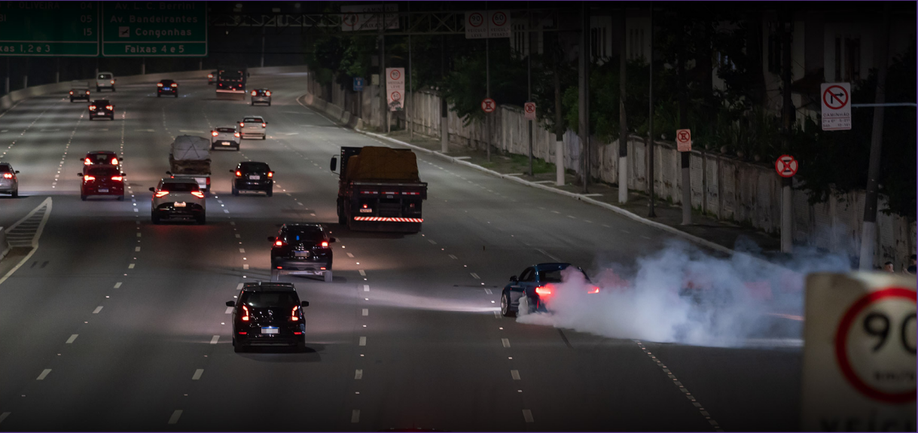Créditos das imagens: UOL Carros.

Essas corridas não necessitam mais de apostadores ou financiadores, pois são financiadas através da publicação dos vídeos em plataformas que monetizam as mesmas, atraindo mais público e sendo vistas como entretenimento

A *Uol Carros* publicou uma matéria referente a esse tema, comentando sobre os encontros e as corridas ilegais e divulgando inclusive os locais mais famosos em que aconteciam esses encontros. A matéria acabou gerando um efeito reverso, pois o objetivo era informar e alertar sobre os perigos desses eventos em locais inapropriados para a realização dos mesmos, porém ela atraiu e influenciou mais pessoas a participarem e apoiarem esses eventos. É notável o crescimento do público após a publicação da matéria e isso se dá pelo fato de que eles divulgaram os locais, chamando a atenção de quem tinha o interesse de participar, mas não sabia o local que ocorriam. Essa matéria gerou uma revolta entre os que participavam dos eventos após descobrirem que um dos redatores da mesma estava há cinco meses participando dos encontros infiltrado, sendo assim visto como um traidor e manchando sua imagem entre os participantes do evento.

Imagem 2: mapa dos rachas

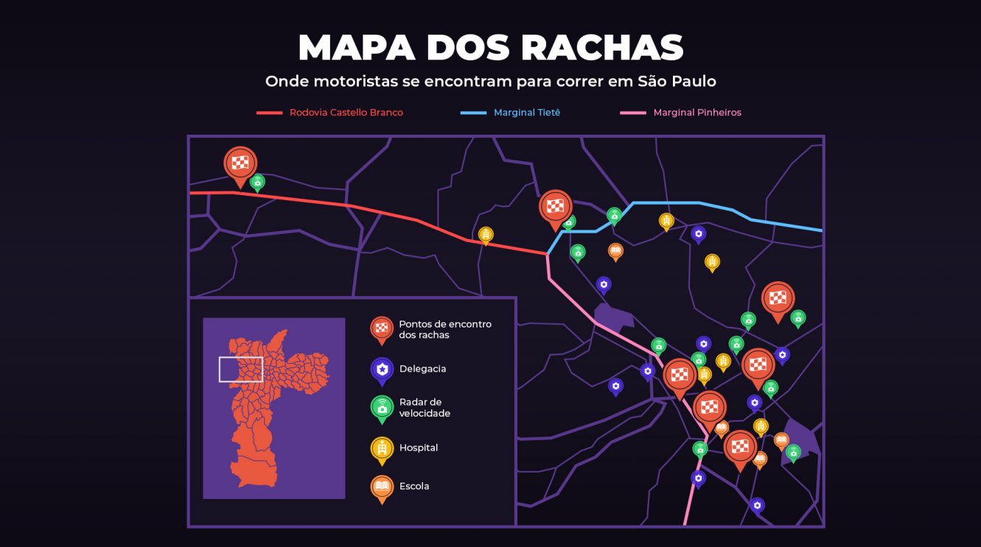Créditos das imagens: UOL Carros.

Outros meios que financiam os carros e as modificações feitas nos veículos são as rifas ilegais. Os *influencers* vendem produtos de baixo valor, como por exemplo adesivos e chaveiros, para camuflar a venda das cotas da rifa. Cada produto vendido representa “X” cotas da ação.

Após o projeto do carro ser finalizado e o dono ter aproveitado o veículo com as modificações feitas, ele começa a vender as cotas, divulgando em suas redes sociais. Na maioria das vezes são em torno de 100 mil cotas por ação, cada cota com um valor entre R$ 2,00 até R$ 10,00, gerando assim um faturamento de até R$ 1.000.000 (um milhão de reais), proporcionando para o *influencer* um capital para investir em um novo projeto de carro e assim repetindo esse ciclo vicioso. Se essas rifas fossem realizadas legalmente, estima-se que em média deveriam ser pagos 25% em impostos.

Afinal, esses encontros deveriam ser proibidos?

Essa é uma questão que divide as opiniões, pois é principalmente nos encontros que acontecem as corridas. Mas ao mesmo tempo, não são todos os participantes que vão para correr e assim muitos acabam manchando a imagem desses encontros. Acreditamos que os encontros não deveriam ser proibidos, mas sim que haja mais fiscalização, tendo em vista que os locais mais famosos já são de conhecimento público. Desta forma, a polícia poderia punir aqueles que vão para os encontros e apostam os “rachas” ou “pegas”, deixando os encontros acontecerem em plena segurança para os participantes que vão com o objetivo de expor os carros e fazer amizades no mundo automotivo.

Referências:

-UOL Carros: https://www.uol.com.br/carros/reportagens-especiais/o-submundo-dos-rachas-/